DAX-9494 Изменение формата этикетки ИМ
История изменений документа:
№ | Описание | Дата | Автор
0.1 | Подготовлено описание | 03.04.2025 | Кузнецов Алексей

Бизнес-процессы
Печать отгрузочных этикеток по ИМ.

Изменение модели данных
Нет.

Изменение интерфейса пользователей
Нет.

Алгоритмы
Нет.

Настройка
Нет.

Отчеты и выходные формы
  - Изменить шаблон для печати отгрузочных этикеток для ИМ с формы Заказ на продажу интернет магазина и с формы Паллеты, которые определяются как ИМ по значению поля Кластер (SalesTable).SalesPoolId - ИМ
    - Сейчас отгрузочная этикетка выглядит так:
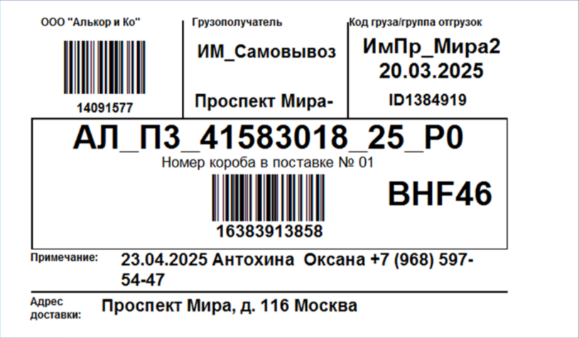
    - В дизайне системы этикетка имеет следующий вид:
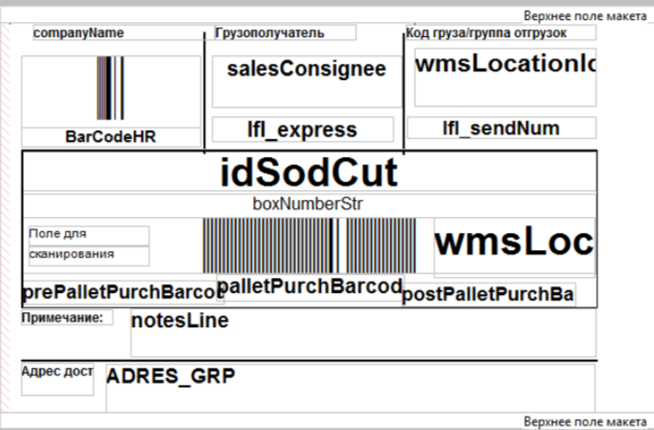
  - Нужно изменить дизайн внешний вид печатной формы этикетки:
    - Убрать вывод значения полного наименования грузополучателя(lfl_express) в блоке Грузополучатель, заменив его на фиксированное значение «ИМ»;
    - Убрать черту разделяющую блок верхнего ШК и Грузополучателя;
    - Увеличить размер обоих ШК растянув их;
    - Сместить блоки Грузополучатель и Код груза\группа отгрузок вправо;
    - Переименовать блок Код груза\группа отгрузок в Код груза и группы отгрузок, оптимизировав место Код груза на одной строке, и группы отгрузок на другой строке.
    - Пример внешнего вида новой этикетки:
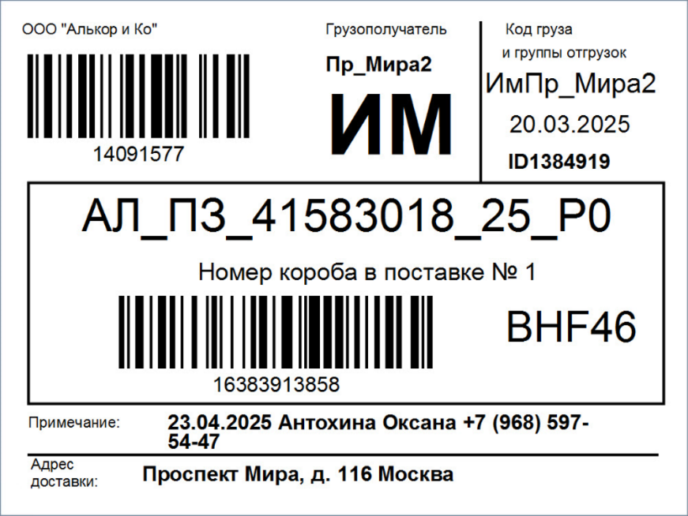
    - Пример реализованный в программе BarTender, который использовался для презентации:

Размещение в системе
Расчеты с клиентами \ Обычный \ Заказы на продажу \ Заказ на продажу интернет магазина
Управление запасами \ Настройка \ Управление складом \ Складское оборудование \ Паллеты

Приложения
Нет.

Допущения и ограничения
Нет.

Связанные модификации
Нет.

